Očekávaný film režisérky Agnieszky Holland s názvem Franz představuje trailer
Česko-německo-polský koprodukční snímek Franz režisérky Agnieszky Holland a producentky Šárky Cimbalové představuje trailer. Pod českou producentskou taktovkou exceluje v hlavní roli talentovaný německý herec Idan Weiss, dále se představí jak mezinárodní, tak české hvězdné herecké obsazení – Jenovéfa Boková, Peter Kurth, Katharina Stark, Ivan Trojan, Josef Trojan, Sandra Korzeniak, Carol Schuler, Jan Budař, Emma Smetana, Sebastian Schwarz, Aaron Friesz, Gesa Schermuly a mnoho dalších. Do českých kin bude očekávaný snímek o jednom z nejvlivnějších spisovatelů dvacátého století Franzi Kafkovi uveden 25. září 2025, a to jak v české, tak v originální verzi s titulky.

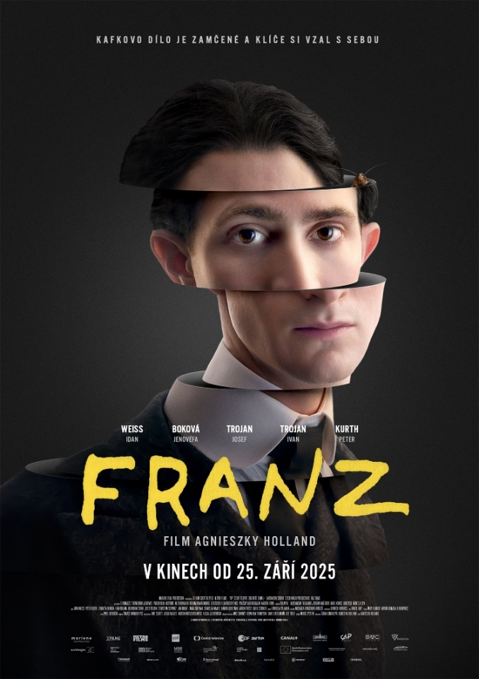
Producentkou je spolu s Agnieszkou Holland po divácky úspěšném Šarlatánovi a cenami ověnčené HRANICI opět Šárka Cimbalová, executive producers Franze jsou Mike Downey, Kevan Van Thompson a Daniel Bergmann. Producentka Šárka Cimbalová říká: „Agnieszka se rozhodla film točit tak, abychom věrně zachytili Kafkovu osobnost, dílo i dobu, ve které žil. Proto se také ve filmu mluví tak, jak se tehdy mluvilo, to znamená česky a německy. A proto ztvárňuje Franze Kafku německý herec Idan Weiss.“ Na otázku, jak těžké bylo vybrat hlavního představitele, se režisérka Agnieszka Holland usmívá a říká: „Náš představitel Franze herec Idan Weiss – to je zázrak, který se občas stane. Byl to asi třetí herec, kterého mi casting ukázal, a okamžitě jsme všichni měli pocit, že to je on. Nejen vzhledem ale i tím, že je typickým představitelem současné generace.“
Snímky Agnieszky Holland se úspěšně vzpírají žánrovým nálepkám, nejinak je tomu u celovečerního filmu Franz. Má ale vlastně Kafka něco společného s mladou generací, když se přece jen každá epocha vyznačuje odlišným smýšlením i chováním? „Já osobně si myslím, že Franz byl vlastně člověkem třetího tisíciletí a dnešní generaci je daleko blíže, než byl té své,“ říká Cimbalová. Režisérka, scenáristka a producentka Agnieszka Holland navazuje: „Dá se říct, že Franz Kafka se jako člověk dnešní generaci velmi podobá. Na jedné straně ty jeho různé strachy, tiky, úzkosti, vztah k vlastnímu tělu, k budoucnosti, to všechno ho dělá velmi moderním a pak i fakt, že on sám komunikoval raději písemně než osobně. Myslím taky, že měl nechuť k něčemu úplně definitivnímu a že vše nechával určitým způsobem nedovršené a otevřené. Je toho hodně, co je na něm současné a moderní.“
Na Oscara třikrát nominovaná Agnieszka Holland patří mezi nejobdivovanější filmaře naší doby. Je etablovanou a respektovanou tvůrkyní jak v západní Evropě, tak v Hollywoodu. Natáčí nejen v rodném Polsku, v USA, ale za filmovou prací se vrací i do České republiky, kde v 60. letech vystudovala pražskou FAMU. Její filmy spojuje téma nerovného boje jedince s tlakem doby a také s vlastními vnitřními rozpory. Po emigraci z Polska natočila mezi jinými snímky jako slavné válečné drama Evropa, Evropa (Europa Europa, 1989), životopisná dramata Úplné zatmění (Total Eclipse, 1995) s Leonardem DiCapriem a Ve stínu Beethovena s Edem Harrisem a Diane Kruger (Copying Beethoven, 2005), dále oceňovaný třídílný seriál pro produkci HBO Hořící keř (Burning Bush, 2013) nebo aktuální snímek Pan Jones (Mr. Jones, 2019). Pod křídly české producentky Šárky Cimbalové následoval film Šarlatán (Charlatan, 2020), který v českých kinech vidělo téměř 300 000 diváků a byl vybrán za Českou republiku jako kandidát na Oscara, kde se umístil na shortlistu. Mimo to získal 5 Českých lvů, 2 Ceny České filmové kritiky, desítky nominací a ocenění na festivalech po celém světě. Poslední celovečerní snímek Agnieszky Holland HRANICE (GREEN BORDER, 2023), v koprodukci s producentkou Cimbalovou, získal Zvláštní cenu poroty v Benátkách a byl nominován na Evropské filmové ceny v kategoriích nejlepší film, režie a scénář. Získal nespočet mezinárodních ocenění a byl zařazen do soutěžních sekcí všech světových filmových festivalů. V Polsku se stal nejnavštěvovanějším tuzemským snímkem roku a režisérka spolu s koproducentkou za něj v roce 2024 převzaly České lvy za Mimořádný počin v oblasti audiovize. V témže roce byl snímek oceněn jako nejlepší film Polskou filmovou akademií a režisérka převzala medaili Za zásluhy I. stupně o stát v oblasti kultury od českého prezidenta Petra Pavla.
Film vznikl v zahraniční koprodukci s Německem (X Filme Creative Pool, Uwe Schott, Jorge Narjes) a Polskem (Metro Films, Marcin Wierzchosławski, Alicja Jagodzińska). Mezi koproducenty patří Barrandov Studio, Telewizja Polska, Česká televize, Polish Film Insitute, Canal+, Czech Anglo Production, NeoSynCon a získal koprodukční podporu Davida Grumbacha a Alexise Hofmanna z Bac Films. Film byl podpořen Státním fondem audiovize, evropským fondem Eurimages, Pražským audiovizuálním nadačním fondem, Medienboard Berlin – Brandenburg, ZDF/ARTE, DFFF a regionálními filmovými kancelářemi fondu Plzeňského a Ústeckého kraje. Partnery snímku jsou ČPP a Bluetech. Světovou sales agenturou je společnost Films Boutique. Do českých kin snímek Franz uvádí od 25. září distribuční společnost Bioscop.
Trailery ke zhlédnutí:
české znění: https://youtu.be/NQAcuCP4pI0
původní znění s českými titulky: https://youtu.be/f78r0tpG5fg

Fotky a trailery ke stažení (credit @Marlene Film Production): https://mega.nz/folder/UrgwmYJZ#5pV5kPPO5rAu48CGF2rhkw
----------------------------------------------------------------------------------------------------------------------------------------------------
Mediální zastoupení filmu Franz: Zuzana Janák, janakovaz@gmail.com , +420 724 577 576
Producentka filmu Franz (Marlene Film Production): Šárka Cimbalová, sarkacimbalova@gmail.com

